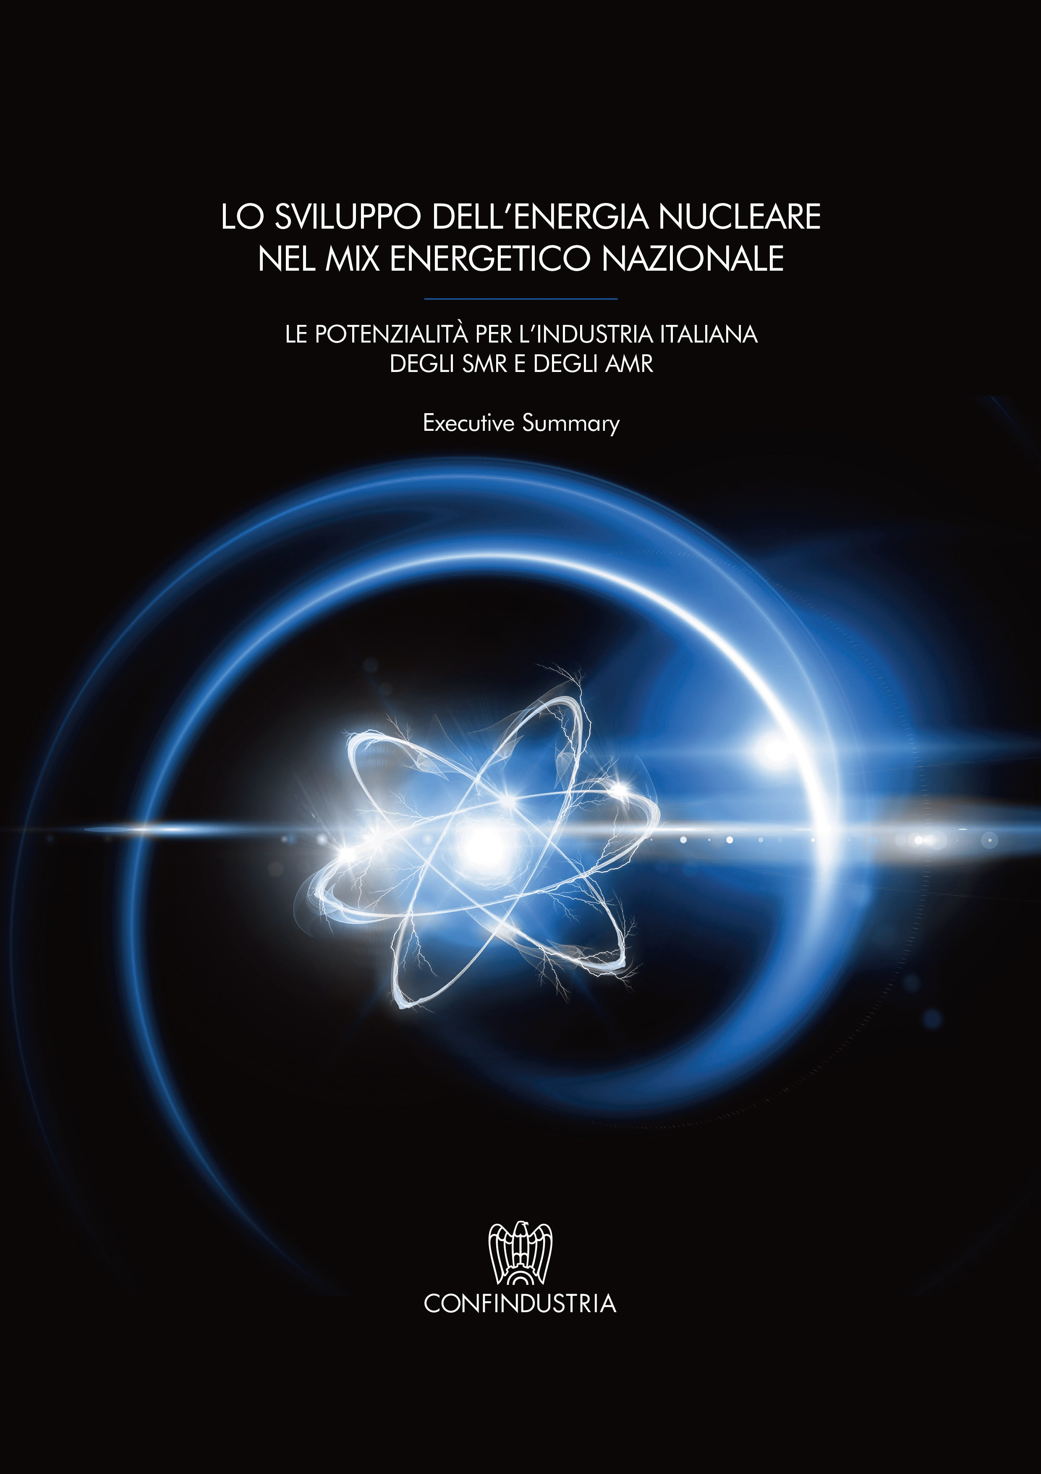

Coordinatori di progetto:

Marco Ravazzolo - CONFINDUSTRIA Giorgio Graditi - ENEA

Team di progetto:

Alessandro Alessio - CONFINDUSTRIA Andrea Andreuzzi - CONFINDUSTRIA Elena Bruni - CONFINDUSTRIA Barbara Marchetti - CONFINDUSTRIA Alessandro Dodaro - ENEA

Giacomo Grasso - ENEA Elisabetta Nava - ENEA Federico Rocchi - ENEA Mariano Tarantino - ENEA Marco Utili - ENEA

*Con il supporto scientifico dell’Agenzia nazionale per le nuove tecnologie, l’energia e lo sviluppo economico sostenibile*

*Si ringraziano le Associazioni e le aziende del Sistema Confindustria che, con il loro contributo, hanno reso possibile la redazione del documento.*

Luglio 2025

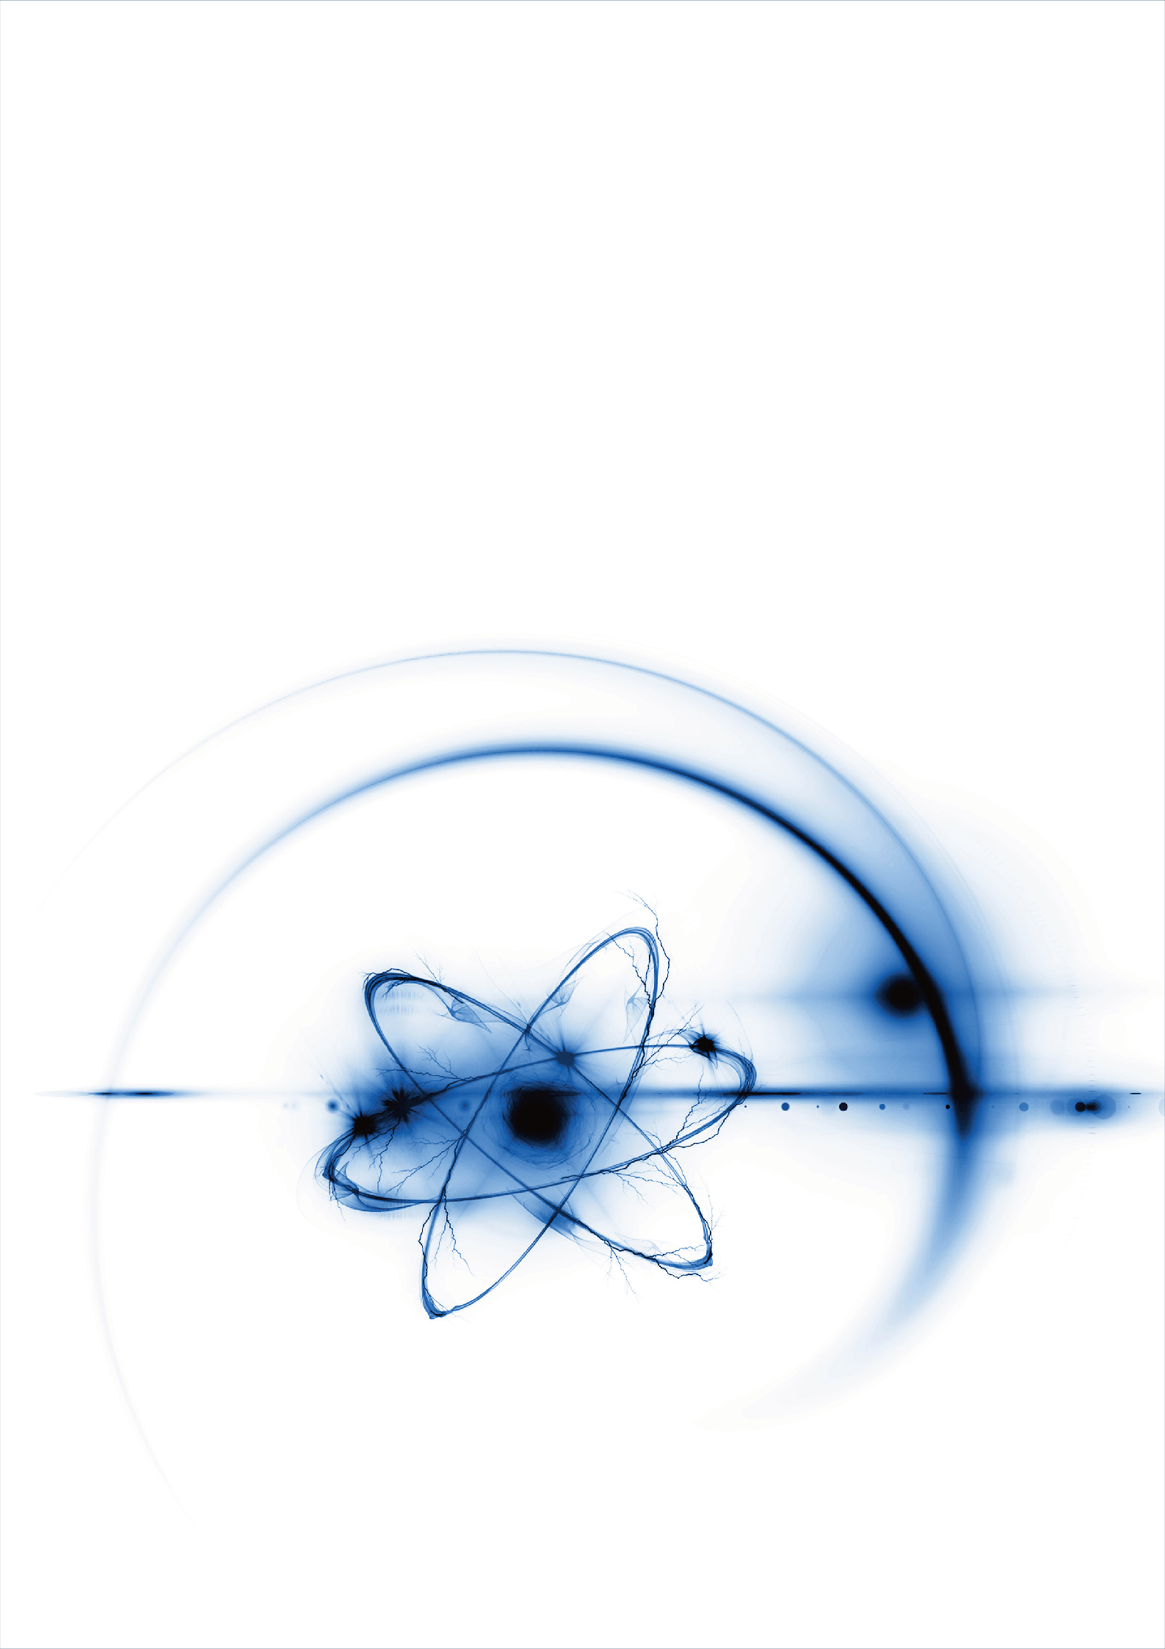

EXECUTIVE SUMMARY

La sfida della trasformazione del sistema energetico richiesta per raggiungere gli ambiziosi obiettivi di decarbonizzazione e continuità degli approvvigiona- menti, può al tempo stesso rappresentare un’opportunità a vantaggio di tutti gli utenti finali, laddove coniughi sostenibilità ambientale, sicurezza e ottimiz- zazione dei costi di generazione dell’energia.

La complessità dettata da questo *trilemma* esige l’elaborazione di una stra- tegia sufficientemente diversificata per rispondere in modo efficiente a tutte le necessità puntuali dettate dal contesto economico e sociale nazionale ed europeo. Ciò impone l’adozione di un approccio tecnologicamente neutrale, che prenda in considerazione e valuti oggettivamente tutte le soluzioni che, nell’orizzonte temporale di interesse, siano capaci di apportare, singolarmente o in sinergia con le altre, un beneficio al sistema energetico da realizzare.

Nel novero delle tecnologie oggi disponibili caratterizzate da basse emissioni, stabilità ed economicità dell’energia, spicca la generazione da fonte nucleare: una tecnologia impiegata in molti Paesi del mondo e recentemente tornata nell’agenda politica italiana. Una tecnologia, d’altra parte, sulla quale le imprese, la ricerca e la formazione accademica nazionali non hanno mai smesso di in- vestire, arrivando anche a rivestire ruoli di prim’ordine: condizione questa che renderebbe non solo fattibile, ma anche proficuo per il sistema Paese lo svi- luppo di impianti di generazione sostenibile. Ritorno che, per parte sua, richiede la predisposizione di tutte le principali infrastrutture del Paese: da quella legi- slativa a quella industriale, passando per istruzione, ricerca, economia e finanza.

# Policy, quadro normativo e governance istituzionale

Con l’obiettivo di raggiungere e garantire *nel tempo* neutralità climatica e si- curezza di approvvigionamento, un programma nucleare necessita di una de- terminazione politica di lungo termine, dunque di ampio respiro. La ricercata stabilità può essere agevolata traendo vantaggio dall’allineamento con la più recente legislazione europea, quale l’*Electricity Market Design Regulation*, il *Re- golamento Complementary Climate* e il *Net-Zero Industry Act* – NZIA, strumenti questi volti ad accelerare la transizione verso un’economia a zero emissioni, che supportano espressamente il nucleare come tecnologia strategica.

Sotto l’egida di un supporto stabile nel tempo, potrà essere completato il qua- dro legislativo e normativo nazionale in tema di energia da fonte nucleare, più volte predisposto e altrettante volte reso frammentario dai referendum abro- gativi del 1987 e nel 2011. Per ridurre i tempi di implementazione del pro- gramma nucleare è necessario predisporre un assetto normativo snello, che si appoggi su accordi internazionali e sia allineato ai più elevati standard di sicurezza e di protezione dalle radiazioni promossi dall’Unione tra i propri Stati Membri, sulla base dei quali sia possibile riconoscere in Italia la validità di titoli e disposizioni rilasciati in altri Paesi. Le aziende italiane impegnate in diversi Paesi potranno trarne così ulteriore beneficio, vedendo supportata la propria competitività a fornire componenti, sistemi o servizi per la realizzazione di impianti nucleari all’estero.

Strumentale alla corretta implementazione del quadro normativo, è l’istituzione di una Autorità di sicurezza nucleare competente e dotata di una effettiva in- dipendenza nei processi decisionali regolatori. Quest’ultima è sia garante del successo a lungo termine di un programma nucleare nazionale, sia essenziale per preservare la fiducia dell’opinione pubblica e della comunità internazionale.

Il Consiglio dei Ministri ha recentemente approvato in via preliminare lo schema di Disegno di Legge delega in materia di energia nucleare sostenibile. Il provvedimento dovrà essere approvato dal Parlamento e conferisce al Go- verno il compito di adottare, entro dodici mesi dall’entrata in vigore, uno o più decreti legislativi per regolamentare la produzione di energia nucleare, anche in funzione della generazione di idrogeno.

Il provvedimento si fonda sul principio di neutralità tecnologica: le politiche energetiche non devono favorire a priori una tecnologia rispetto ad altre, ma stabilire obiettivi chiari, come la riduzione delle emissioni di gas climalteranti, lasciando agli operatori di mercato la scelta delle soluzioni più efficaci e com- petitive. La norma mira a garantire la sicurezza e la continuità dell’approvvi- gionamento energetico, ridurre la dipendenza dall’estero, contribuire alla decarbonizzazione e assicurare costi sostenibili per cittadini e imprese, fa- vorendo al contempo la competitività del sistema industriale nazionale.

Parallelamente, il disegno di legge prevede l’istituzione di un quadro autoriz- zativo in linea con gli standard internazionali, garantendo procedure coerenti con le migliori pratiche europee e internazionali in materia di sicurezza e re- golamentazione. A tal fine, viene introdotto un titolo unico abilitativo per la costruzione e l’esercizio degli impianti, valido anche come variante agli stru- menti urbanistici, con il riconoscimento degli interventi come di pubblica uti- lità, indifferibili e urgenti.

A supporto di queste misure, la norma prevede anche il riconoscimento di cer- tificazioni e titoli esteri, rilasciati da Stati Membri dell’OCSE-NEA o da Paesi con cui l’Italia ha stipulato accordi bilaterali nel settore nucleare. Questa dispo- sizione faciliterà la cooperazione internazionale e l’integrazione tecnologica, garantendo il rispetto degli standard di sicurezza e qualità riconosciuti a livello globale.

Infine, particolare attenzione è riservata alla comunicazione e al coinvolgimento della cittadinanza. La legge prevede una campagna informativa sull’energia nu- cleare, con un focus su sicurezza e sostenibilità, oltre a forme di consultazione delle comunità locali interessate dai nuovi impianti. Questo approccio mira a fa- vorire una maggiore consapevolezza pubblica e una gestione trasparente delle scelte energetiche.

L’ultimo fattore essenziale per la gestione di tutte le fasi implementative ed at- tuative di un programma nucleare è l’istituzione di una cabina di regia, per mezzo della quale possano essere coordinate e sincronizzate tutte le azioni che i diversi attori dovranno attuare, ivi inclusi i differenti ministeri coinvolti, oltre alle organizzazioni nazionali, ciascuna secondo il proprio ruolo. La cabina di regia deve inoltre assicurare il continuo collegamento con tutti gli *stakeholder* nazionali, coinvolti o interessati nel programma nucleare: in tal senso, i gruppi di lavoro della Piattaforma Nazionale per il Nucleare Sostenibile, istituita dal Mi- nistro per l’Ambiente e la Sicurezza Energetica a settembre 2023, possono rap- presentare un valido punto di partenza.

# Tecnologie e scenario

Il rilancio di un programma nucleare in Italia si baserebbe sugli impianti più moderni disponibili, delle cosiddette Generazione III+ e Generazione IV inclusi quelli di piccola taglia, gli ***Small Modular Reactor*** (SMR) e gli ***Advanced Mo- dular Reactor*** (AMR). Questo tipo di impianti condivide, con quelli attualmente in esercizio, tutti i pregi del nucleare: emissioni climalteranti minime lungo l’in- tero ciclo di vita; produzione programmabile di elettricità e calore in modalità

cogenerativa; minime necessità di combustibile (consentendo di stoccare fa- cilmente riserve strategiche) e produzione di rifiuti; costo dell’energia margi- nalmente influenzato dal costo del combustibile, dunque stabile e garantito; disponibilità di un’elevata inerzia, quale prezioso contributo alla stabilità e pro- tezione della rete elettrica senza implicare costi aggiuntivi per il sistema di di- stribuzione. In aggiunta ai precedenti, ulteriori benefici si renderebbero disponibili in virtù della natura evolutiva delle più nuove tecnologie:

* la riduzione dei costi di installazione, dovuti alla riduzione di taglia e al- l’estensivo ricorso a tecniche di modularizzazione, standardizzazione e serializzazione della produzione degli SMR, oltre all’ampio ritorno di espe- rienza operativa delle tecnologie consolidate nei reattori attuali, su cui si basano, che ne determina la disponibilità già nel più breve termine;
* la capacità degli AMR di operare a temperature più elevate, dunque il più elevato rendimento e la possibilità di fornire calore di processo a un più vasto segmento di mercato, unito – per alcune delle tecnologie, inclusa quella dei reattori veloci raffreddati a piombo – alla capacità di riutilizzare il combustibile, riciclandolo dopo l’uso, chiudendone il ciclo.

Sempre più Paesi stanno considerando un massiccio ricorso al nucleare per poter traguardare gli obiettivi di decarbonizzazione, indicando come obiettivo la triplicazione della capacità attualmente installata.

L’introduzione del nucleare in Italia, al fianco delle fonti rinnovabili, consenti- rebbe di raggiungere gli obiettivi ambientali e di sicurezza energetica riducendo gli oneri economici per gli utenti finali, stabilizzando e irrobustendo la rete elet- trica, avvicinando la produzione ai grandi centri di consumo, e riducendo il con- sumo di suolo. Questi benefici risultano chiaramente evidenti in tutti gli studi di scenario condotti nell’analisi, in coerenza con quanto riportato nel Piano Na- zionale Integrato Energia e Clima per il 2030 e 2050. Sono state valutate di- verse ipotesi di penetrazione della fonte nucleare sotto il comune assunto che il primo impianto del Paese possa entrare in esercizio a partire dal 2035. Gli studi - alcuni dei quali basati sul PNIEC - rivelano che lo sviluppo della capa- cità nucleare risulta conveniente non solo dal punto di vista economico, ma anche energetico, consentendo di ridurre la necessità di fonti di energia pri- maria, promuovendo una maggiore elettrificazione del sistema e rendendo più conveniente la produzione di idrogeno e combustibili sintetici.

Il settore industriale potrebbe trarre amplissimo beneficio dall’introduzione del nucleare nel mix energetico, essendo oggi il principale consumatore tanto di energia elettrica (impiegando quasi il 40% circa dei consumi nazionali totali), quanto di calore prodotto in cogenerazione (riservandosi oltre l’80% del con- sumo totale), nonché forte consumatore di gas (e in prospettiva di idrogeno) per la produzione diretta di calore, specialmente in alcuni dei processi produt- tivi *hard-to-abate* che richiedono temperature molto elevate.

È pertanto opportuno sviluppare e implementare quanto prima una flotta di reattori nucleari in Italia, che in una fase iniziale contempli il ricorso a sistemi SMR, in virtù della maggior maturità tecnologia, affiancati appena disponibili da sistemi AMR per poter beneficiare delle loro caratteristiche peculiari, siner- giche e complementari a quelle dei primi. Concentrando l’attenzione sui si- stemi di piccola taglia ad acqua e veloci a piombo, su cui il sistema nazionale vanta radicata e apprezzata esperienza, e stringendo partnership strategiche su progetti selezionati, si potrebbe massimizzare il ruolo della filiera nella rea- lizzazione degli impianti in Italia (aumentando il ritorno sull’investimento), non- ché partecipare in modo più massiccio alla realizzazione di ulteriori progetti all’estero, espandendo così il mercato.

# Aspetti economici e integrazione nel mercato elettrico

La struttura di costo dell’energia nucleare – dominata dalla costruzione del- l’impianto – vede come marginali le componenti variabili di gestione e per il combustibile, rendendo il costo di produzione minimamente soggetto a vola- tilità: la stabilità, dunque la certezza del prezzo di approvvigionamento, è ele- mento essenziale a supporto dello sviluppo economico del Paese, e del settore industriale produttivo che lo traini.

Selezionando opportunamente quei progetti che sapranno massimizzare la modularizzazione e la standardizzazione d’impianto, e investendo in questi su scala multinazionale per poter trarre il massimo beneficio dall’economia di serie (che, tanto negli SMR quanto negli AMR, sostituisce l’economia di scala tipica dei grandi reattori), sarà possibile contenere i costi di realizzazione, ad ulteriore vantaggio dell’economia di sistema. Le stime più recenti della IEA pro- iettano, al 2050, il costo overnight di investimento, nel contesto europeo, va- riabile tra i 3.000 USD/kW e i 5.000 USD/kW in funzione della diffusione della tecnologia. Sulla base di queste stime, il costo di generazione (LCOE) relativo ad impianti SMR ed AMR è stimato tra 70 e 110 USD/MWh, risultando in un range confrontabile con quello delle alternative tecnologiche per analoghi pro- fili di produzione (ad esempio il costo di generazione delle fonti rinnovabili in- termittenti qualora maggiorato dei costi legati ai sistemi di accumulo necessari a rendere continua la fornitura).

La stabilità del costo dell’energia, la competitività del prezzo al consumo e la programmabilità della fornitura motivano l’auspicio ad un adeguato sostegno pubblico allo sviluppo del nucleare, come avvenuto e ancora avviene con suc- cesso per lo sviluppo delle fonti rinnovabili. Il supporto pubblico dovrà mani- festarsi lungo tre successive fasi di implementazione, per ciascuna delle quali risulteranno massimamente efficaci diversi meccanismi incentivanti, la cui tempestiva e capiente disponibilità diventa fattore cruciale per il successo.

* Fase 1

Costituzione di partnership con *vendor* e attori multinazionali, per il posi- zionamento strategico della *supply chain* italiana, agevolato da finanzia- menti per lo sviluppo delle capacità dell’industria e della ricerca a contribuire già nelle fasi di sviluppo del progetto.

* Fase 2

Realizzazione dei primi impianti in Italia, con il pieno coinvolgimento della *supply chain* nazionale, fornendo supporto ai soggetti che concorrono alla realizzazione di tali impianti, al tessuto industriale per colmare lacune e rinforzare la capacità produttiva, e agli utenti finali perché possano più agevolmente approntarsi a beneficiare del calore di processo fornito in cogenerazione dagli impianti.

* Fase 3

Ampliamento del parco reattori, supportando la diffusione della tecnologia per aiutare le *utility* nella gestione del rischio, e continuando ad agevolare gli utenti finali nell’adozione di soluzioni per l’adeguamento dei processi industriali finalizzato a promuovere l’utilizzo di calore e idrogeno di pro- duzione nucleare, a beneficio di una più vasta decarbonizzazione.

L’attivazione, per ogni fase, dei meccanismi di finanziamento più appropriati fra i molti già esistenti, mediante un effetto leva andrà a generare un ritorno – diretto e indotto – per il sistema Paese e per la collettività che è valutato intorno al 2,5% del PIL nazionale.

# Filiera industriale

Oltre 70 aziende nazionali hanno continuato a operare in ambito nucleare, rivolgendo le proprie competenze al mercato europeo e internazionale e tra- endo da questo apprezzamenti che continuano a valere nuove commesse per impianti sia a fissione che a fusione. L’attività dell’industria, insieme ad enti ed istituti di ricerca e all’università, ha consentito di preservare nuclei di compe- tenze tecnico-scientifiche relativi sia allo sviluppo tecnologico che alla filiera industriale. Le nostre aziende coprono molteplici settori distintivi della filiera nucleare, quali la progettazione del nocciolo, dei sistemi di sicurezza, e degli impianti sperimentali per lo studio del comportamento dei reattori raffreddati ad acqua ed a metalli liquidi, oltre alla fabbricazione di grandi componenti e sistemi, ed all’esercizio, assistenza e manutenzione d’impianto.

L’esistenza di questo presidio può, se opportunamente supportato, fungere da volano per l’espansione della catena del valore nucleare nazionale, concretiz- zando uno dei principali fattori abilitanti per il riavvio di un programma nucleare in Italia. Ampio interesse è stato riscontrato tra molte imprese associate a Con- findustria ad estendere il proprio business nel settore nucleare, acquisendo le competenze necessarie alla progettazione e allo sviluppo di componenti e si- stemi per applicazioni nucleari, a fronte di garanzie di stabilità del programma nucleare, e della disponibilità di meccanismi di investimento e incentivo a sup- porto dello sviluppo e della certificazione dell’industria ad operare nel settore.

D’altra parte, l’ampliamento della capacità della catena del valore nazionale dovrà avvenire in modo coordinato, dando priorità a quelle aree che più neces- sitano di rafforzamento (o perché attualmente sguarnite, o in quanto poten- zialmente limitanti della capacità complessiva del sistema), promuovendo l’integrazione tra i diversi attori, e creando condizioni – specie nel contesto in- ternazionale – che consentano di costituire consorzi e partnership premianti per le imprese.

Attualmente sono presenti alcuni piani d’investimento, quali il Piano di Ricerca Nucleare (PNR), che rappresentano i primi passi nel cammino per il rilancio anche industriale della ricerca in campo nucleare, che dovrà fare da traino per la promozione di un approccio integrato per la realizzazione di interventi stra- tegici, la creazione di reti collaborative, la formazione continua e la semplifi- cazione burocratica, concorrendo così all’attuazione di un programma nucleare sostenibile in Italia, come atteso dagli esiti dei lavori in ambito PNNS.

# Formazione competenze, ricerca e comunicazione

L’avvio e la conduzione del programma nucleare in Italia necessitano di una continua iniezione di risorse umane, con un volume occupazionale (compren- sivo di diretti e indiretti) previsto in circa 117.000 nuovi posti di lavoro. Circa

39.000 di questi sarebbero occupati direttamente nella filiera nucleare, con profili che spaziano dai professionisti ai tecnici, sia specializzati nelle discipline nucleari, che in altre discipline ma con una solida conoscenza del contesto nu- cleare in cui opererebbero.

L’imponente e articolato programma richiesto per la formazione di tutte queste differenti risorse deve articolarsi su tutti i livelli dell’istruzione (superiore e uni- versitaria), su svariate discipline (dall’ingegneria alla giurisprudenza, dalla chi- mica e fisica alla gestione dei progetti) ma con una chiara connotazione comune sulla sicurezza nucleare, e coprire tutti gli aspetti del ciclo di vita delle

centrali nucleari (dalla progettazione alla dismissione) e del ciclo del combu- stibile (inclusa la gestione dei rifiuti radioattivi e la sostenibilità ambientale). La vastità di questa azione rende essenziale un approccio sistemico ed una pianificazione strategica, anche volta ad integrare politiche industriali e di fi- nanziamento, e che sappia sfruttare al meglio le esistenti eccellenze accade- miche, industriali e della ricerca italiane, nonché i programmi e le migliori pratiche internazionali disponibili. Il piano formativo dovrà mobilitare università, istituti tecnici e professionali ed enti di ricerca, nonché coinvolgere tutte le aziende interessate, potenziando la formazione a tutti i livelli (università, istituti tecnici e professionali), sviluppando corsi specializzanti e percorsi di addestra- mento sul campo, anche per figure provenienti da settori diversi, per garantire personale adeguatamente preparato e continuamente aggiornato.

La connessione tra industria, ricerca, istruzione e formazione è essenziale anche relativamente al potenziamento del già avanzato sistema di ricerca nu- cleare del Paese. È su questa base che devono appoggiarsi strumenti di so- stegno alla ricerca per mantenere la competitività a livello internazionale, aumentando gli investimenti in programmi dedicati e potenziando le infrastrut- ture di ricerca. L’industria, in questo quadro, gioca un ruolo chiave nel mante- nere chiaro e fermo l’obiettivo al miglioramento della produzione e all’innovazione, e nel garantire il costante allineamento con gli standard indu- striali e di sicurezza internazionali.

Ormai da tempo, studi e sondaggi evidenziano un crescente consenso per il nucleare, ma anche una diffusa carenza di informazione. È dunque necessario promuovere la diffusione di una narrativa corretta nei dibattiti pubblici, con la quale fornire le conoscenze base che consentano al pubblico di avvicinarsi con maggiore consapevolezza alle riflessioni e ai dibattiti. A questo scopo la comunicazione sul nucleare deve essere chiara, accessibile e basata su dati oggettivi per favorire un dibattito informato e una partecipazione attiva. È ne- cessario e urgente coinvolgere tutte le parti interessate (istituzioni, enti di ri- cerca, istituti di formazione, enti regolatori, comunità locali, media e associazioni di categoria) per favorire e promuovere in modo coordinato e coe- rente la conoscenza e la consapevolezza per un dibattito costruttivo sul futuro energetico del Paese.

È, inoltre, necessario istituire programmi educativi e di divulgazione scientifica e sviluppare una cultura della sostenibilità energetica sulla base delle espe- rienze dei Paesi in cui la conoscenza dei benefici legati a questa tecnologia ha incrementato la sua accettabilità sociale.



